Vejledning til brug af
Whistleblowersystemet

ADMINISTRATOR

Administrators opgaver

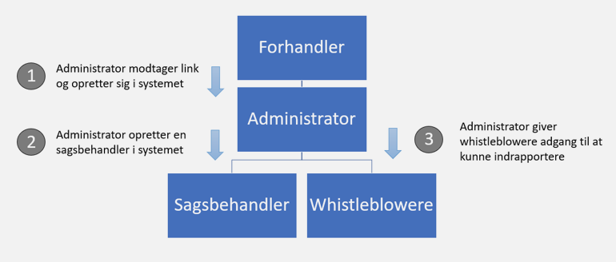
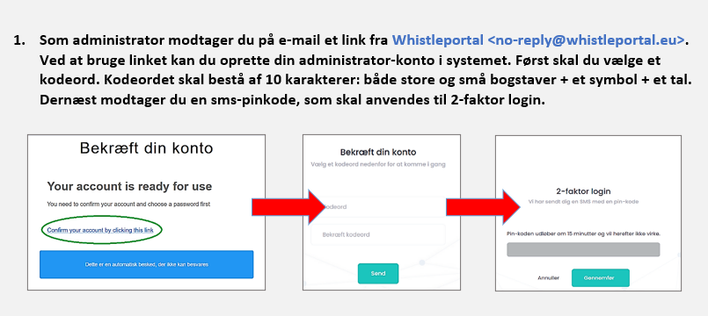
Næste gang du logger på, skal du bruge: https://nordicwhistle.whistleportal.eu.

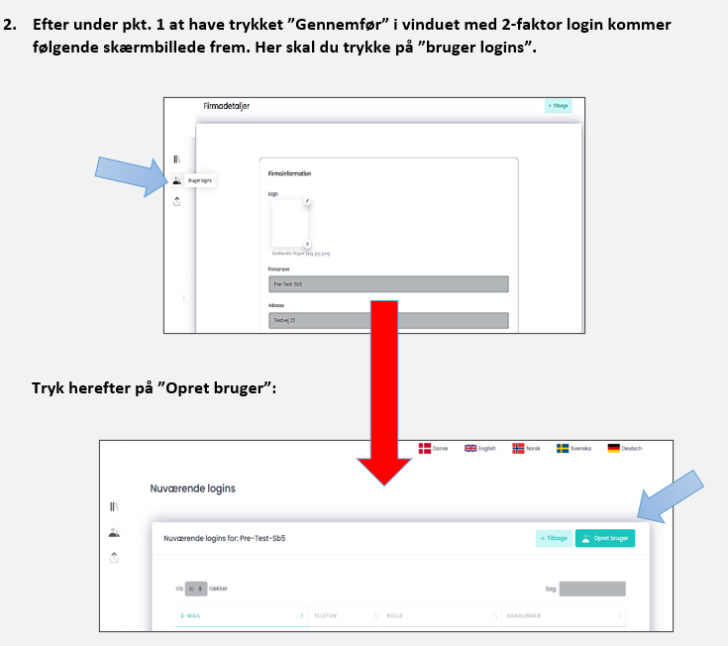
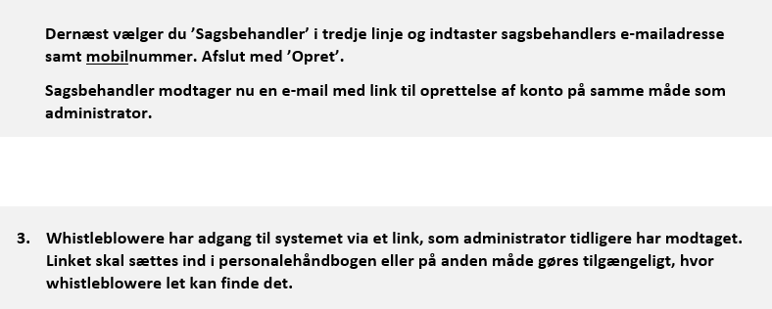

FAQ

Q: Kan man både være administrator og sagsbehandler på samme tid?
A: Nej, en e-mailadresse, der er brugt af en administrator, kan ikke også bruges af en sagsbehandler.

Q: Kan man dele rollen som administrator, så man er to administratorer?
A: Ja, det gør man ved at oprette en ny bruger og vælge ”Administrator” (se under pkt. 2).

Q: Hvad gør jeg, hvis jeg som administrator glemmer mit password?
A: Du kan nulstille dit kodeord ved at klikke på ”Glemt kodeord?” på forsiden af https://nordicwhistle.whistleportal.eu.

Q: Hvordan udskifter man sagsbehandler, hvis en ny person får rollen?
A: Administrator opretter en ny sagsbehandler (se under pkt. 2). Under ”Bruger logins” kan administrator herefter under kolonnen ”Handlinger” slette den sagsbehandler, som ønskes udskiftet.

Q: Kan jeg læse de beskeder, som bliver indberettet i systemet?
A: Som administrator kan du ikke læse de beskeder, der bliver indberettet. Det er kun sagsbehandleren, der kan det.

